Информация о деятельности Управления по обеспечению единства правового пространства Российской Федерации на территории Пермского края
в декабре 2021 года
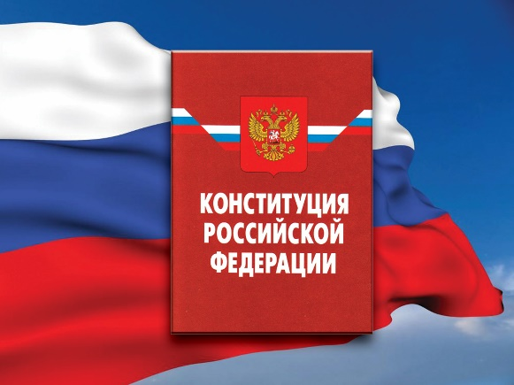
- Проведение экспертизы нормативных правовых актов (проектов нормативных правовых актов)
В декабре 2021 года Управлением проведены правовая и антикоррупционная экспертизы 437 нормативных правовых актов Пермского края (всего с начала года экспертиза проведена в отношении 3569 региональных актов); по 8 актам подготовлены заключения о несоответствии нормам федерального законодательства (с начала года выявлено 95 региональных актов, не соответствующих действующему законодательству), в 3 актах выявлены коррупциогенные факторы (3) (всего с начала года в 16 региональных актах выявлено 19 корфакторов); рассмотрено 28 проектов региональных актов (с начала года – 186 проектов); по 16 проектам подготовлены заключения с замечаниями и/или предложениями (всего с начала года заключения с замечаниями и/или предложениями даны на 110 проектов), в 1 проекте выявлен коррупциогенный фактор (всего с начала года в 4 проектах региональных актов выявлено 4 корфактора).
На основании экспертных заключений в соответствие с требованиями федерального законодательства приведено 7 краевых нормативных актов (с начала года – 100 актов (с учетом выявленных ранее).
По состоянию на 30.12.2021 остаются не приведенными в соответствие с действующим законодательством 25 региональных актов (из них более 2 лет – 0, более 1 года – 2, более полугода – 1), корфакторы не устранены в 10 правовых актах.
- Ведение базы данных «Федеральный регистр»
В указанный период в базу данных федерального регистра внесено
207 правовых актов Пермского края, 354 дополнительных сведения (экспертные заключения Управления, информация о мерах прокурорского реагирования, принятых в отношении региональных правовых актов, письма, иная информация органов государственной власти Пермского края, органов прокуратуры, иных государственных органов; служебные записки о продлении срока проведения правовой экспертизы, снятия с экспертизы в связи с признанием правового акта утратившим силу и другие).
Всего в федеральном регистре по состоянию на 31 декабря 2021 года содержится 24499 действующих правовых актов Пермского края.
- Регистрация уставов муниципальных образований. Ведение реестров: муниципальных образований, уставов муниципальных образований
На начало 2021 года на государственной регистрации находилось 9 муниципальных правовых актов и 2 проекта муниципальных правовых актов.
Всего с начала 2021 года на государственную регистрацию поступило 102 муниципальных правовых акта; зарегистрирован 81 муниципальный правовой акт; отказано в государственной регистрации по 15 муниципальным правовым актам; возвращено без рассмотрения 8 муниципальных правовых актов; поступило 43 проекта муниципальных правовых актов; рассмотрено 43 проекта муниципальных правовых актов.
В государственном реестре уставов муниципальных образований Пермского края по состоянию на 31 декабря 2021 года всего содержится 5082 муниципальных правовых акта (уставов - 849; МПА - 4233), из них действующих 723 муниципальных правовых акта (уставов - 69; МПА - 654).

